Федеральное агентство связи
Ордена Трудового Красного Знамени федеральное государственное бюджетное образовательное учреждение высшего образования
«Московский технический университет связи и информатики»
Кафедра Интеллектуальные системы в управлении и автоматизации

Лабораторная работа №6
по дисциплине
«Операционные системы реального времени»

Выполнил:

Цель: Изучение средств для мониторинга производительности, управления процессами и автоматизации заданий.
Задание:
- Посмотреть работу утилит top и ps.
- Посмотреть приоритет своего процесса и уменьшить скорость его выполнения за счет повышения номера приоритета.
- Создать программу на Си с бесконечным циклом, откомпилировать ее и запустить в фоновом режиме.
- Прервать выполнение этой программы.
- Создать каталог в своём домашнем каталоге.
- Создать ешсценарий shell, выполняющий следующие действия над другим непустым каталогом:
- проверка непустой ли каталог;
- если каталог непустой, то все файлы этого каталога архивируются и сжимаются в архив с именем, включающем текущую дату и время;
- сжатый архив помещается в другой каталог.
- Добавить созданному сценарию право на выполнение.
- Создать сценарий cron, по которому shell -сценарий выполняется каждые две минуты.
- Через две минуты проверить сработал ли сценарий.
- Удалить cron-сценарий
Выполнение работы.
- Управление процессами
Утилита ps служит для отображения запущенных процессов, их PID. На рисунке 1 показан пример его работы.
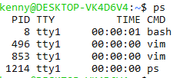
Рисунок 1 – PS
Утилита top служит примерно для того же, что и ps, но выводит на экран гораздо больше информации. На рисунке 2 можно видеть вывод данной функции.
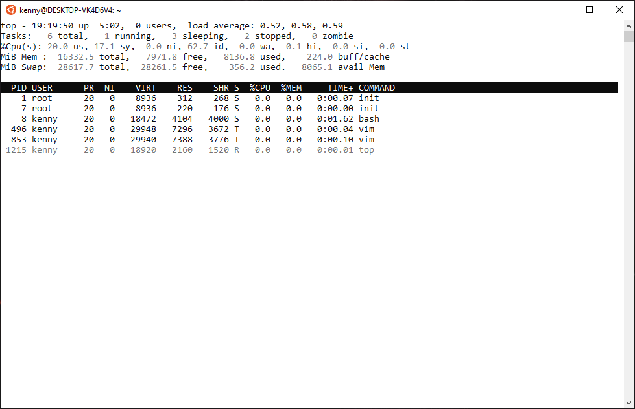
Рисунок 2 – Вывод утилиты top
В данной утилите можно увидеть различные параметры процессов, такие как PID, имя пользователя-владельца, приоритет процесса, используемые ресурсы.
С помощью команды renice можно изменить приоритет уже запущенного процесса. На рисунке 3 показан пример работы команды.

Рисунок 3 – Результат работы renice
Для того, чтобы запустить программу в фоновом режиме нужно в конце команды для запуска поставить символ &. На рисунке 4 показан пример запуска приложения на фоне
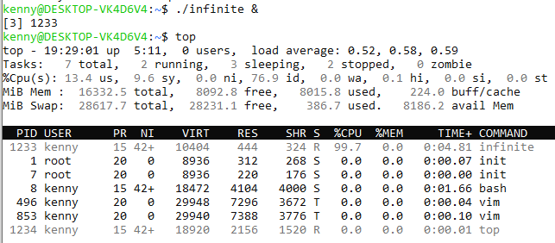
Рисунок 4 – Запуск программы в фоне
Для того, чтобы выключить процесс используется команда kill [pid].
На рисунке 5 показан пример.

Рисунок 5 – Пример работы команды kill
- Запуск заданий по расписанию
Создадим папку, в которой разместим несколько файлов. На рисунке 6 показан данный процесс.
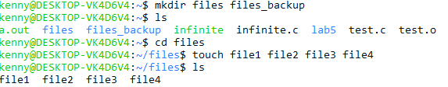
Рисунок 6 – Создание папки с файлами
Далее необходимо написать сценарий, который будет выполнять архивацию файлов в этой папке. Код сценария представлен на рисунке 7.
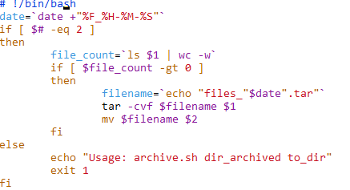
Рисунок 7 – Код сценария
Теперь необходимо добавить сценарий в cron, чтобы проводить архивацию каждые две минуты. Команда для этого будет выглядеть как:
*/2 * * * * /home/kenny/archive.sh /home/kenny/files /home/kenny/files_backup
На рисунке 8 показано добавление в crontab данного сценария.
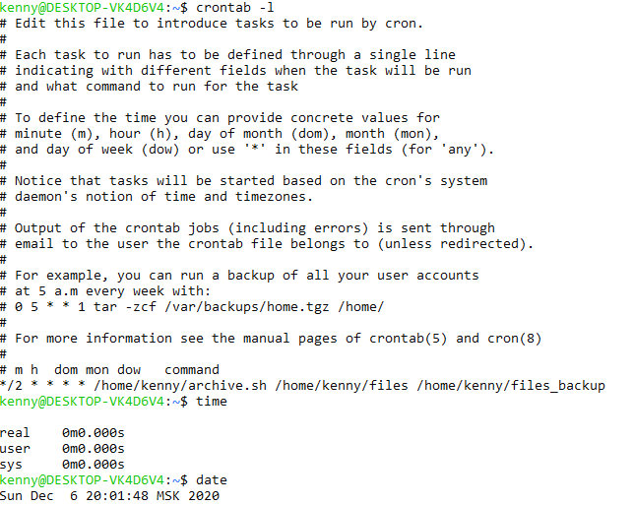
Рисунок 8 – Добавление сценария
Рисунок 9 – Созданный архив
Для удаления сценария используется команда crontab –r.
Вывод.
В ходе выполнения данной лабораторной работы были изучены методы для управления процессами и автоматизации задач

